Die Anreise zum Training erfolgte bereits am 10.01. um 18:00 Uhr von Fulda, da eine Anreise am Folgetag aufgrund des frühen Seminarbeginns nicht möglich gewesen wäre.
Am 14.01. traf sich Frau Schmitz mit Rainer Müller, einem Geschäftspartner. Dieser Termin fand von 10:00 Uhr bis 12:00 Uhr statt. Danach gingen beide gemeinsam Mittagessen.

Anschließend reiste sie nach Essen, wo sie sich gegen 16:00 Uhr mit Herrn Maurer traf, um Verkaufsziele zu besprechen. In Essen übernachtete sie, da sie sonst sehr spät in Fulda angegkommen wäre.

Am 15.01. fuhr sie dann gegen 10:00 Uhr von Essen aus zurück nach Fulda. Dort traf sie um 13:30 Uhr ein.

Reflexion und Selbstkontrolle

Am Ende jedes Lernjobs sollten Sie sich selbst beim Anwenden Ihrer Lern und Arbeitsstrategien kontrollieren.

Stellen Sie sich als jeweils folgende Fragen:
- Bin ich mit meinem Lern-/Arbeitsergebnis zufrieden?
- Stimmt der Aufwand im Vergleich zum Ergebnis?
- Wie wohl fühle ich mich im Lernprozess?
- Welche Lernstrategien habe ich bewusst angewendet?
- Was will ich (noch) unternehmen, um mein Lernergebnis positiv zu steuern?

Kontrollieren Sie regelmäßig, ob die von Ihnen gewählte Lern- und Arbeitsstrategie auch funktioniert und ob Sie zum Ziel kommen. Sollte das nicht der Fall sein, dann ändern Sie Ihre Strategie oder suchen Sie andere Vorgehensweisen.
Lernjob
Die Reisekostenabrechnung
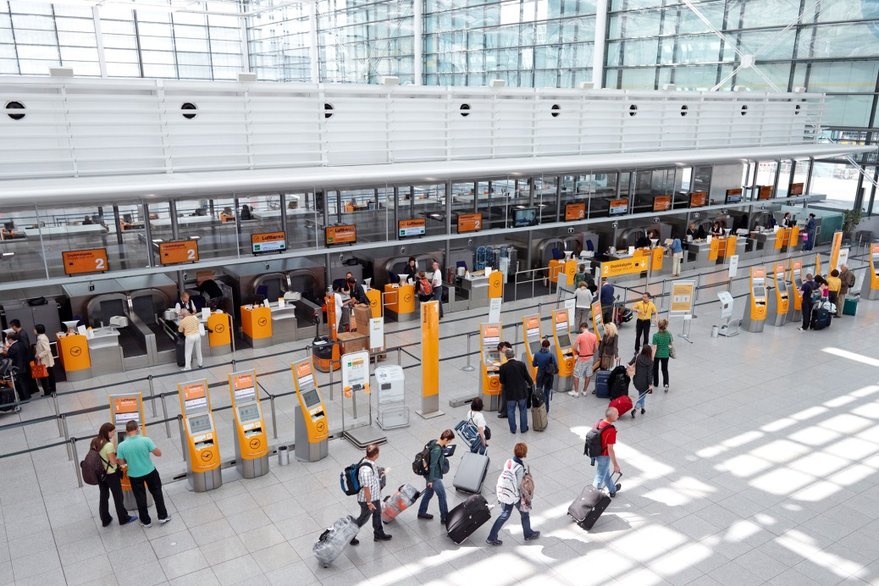
Mit diesem Lernjob festigen oder erweitern Sie folgende Kompetenzen:
- Ich kann die anfallenden Kosten bei einer Geschäftsreise nennen.
- Ich kann Belege den Kostenarten zuordnen.
- Ich kann eine Reisekostenabrechnung für eine inländische Geschäftsreise erstellen.
- Ich kann aufgekommene Reisekosten berechnen.

Situation
Sie sind Mitarbeiter/-in der Büro800 in Fulda. Ihre Vorgesetzte, Frau Schmitz, befindet sich gerade auf einer Schulung für das neue Reisekostenrecht. Sie meldet sich bei Ihnen telefonisch…
Bild: Paulwip/pixelio.de
Hallo Assistent/-in!
Ich bin gerade auf einer Schulung zu den neuen Regelungen im Reisekostenrecht und benötige dringend eine kurze Zusammenfassung, welche Kosten man als Reisekosten geltend machen kann. Sind Sie so freundlich und erstellen mir eine solche Auflistung? Außerdem habe ich Ihnen Belege meiner letzten Geschäftsreise auf den Schreibtisch gelegt. Bitte sortieren Sie sie zunächst nach Kostenarten und erstellen Sie anschließend die Reisekostenabrechnung. Danke!

Jobs to do
- Informieren Sie sich im Informationstext über die Regelungen zur Reisekostenabrechnung. Welche Reisekosten kann man generell geltend machen? Erstellen Sie für Frau Schmitz eine übersichtliche Tabelle!
Kostenart | Kurze Beschreibung | Beispiele
Fahrtkosten
Übernachtungskosten
Verpflegungsmehraufwand
Nebenkosten
- Sortieren Sie folgende Belege den entsprechenden Kostenarten zu:
Beleg Nr. | vom | Belegart | Betrag
1 | 10.01. | Bahnticket Fulda-Neuss | 73,00 EUR
2 | 10.01. | Taxibeleg Neuss | 9,80 EUR
3 | 13.01. | Hotelrechnung Commundo Neuss inkl. Frühstück | 209,00 EUR
4 | 13.01. | Taxibeleg Neuss | 9,80 EUR
5 | 13.01. | Bahnticket Neuss-Köln | 14,50 EUR
6 | 14.01. | Hotelrechnung IBIS Köln inkl. Frühstück | 88,00 EUR
7 | 14.01. | Kölnticket öffentliche Verkehrsmittel | 8,10 EUR
8 | 14.01. | Quittung Mittagessen Brauhaus Reissdorf am Griechenmarkt | 35,70 EUR
9 | 14.01. | Bahnticket Köln – Essen | 25,00 EUR
10 | 15.01. | Hotelrechnung Mövenpick Essen, exklusive Frühstück | 80,00 EUR
11 | 15.01. | Bahnticket Essen - Fulda | 102,00 EUR
12 | 14.01. | Beleg für Gepäckaufbewahrung | 10,00 EUR
13 | 12.01. | Quittung für das Versenden von 3 Telefaxnachrichten | 1,50 EUR

- Erstellen Sie die Reisekostenabrechnung für Frau Schmitz. Nutzen Sie dafür das Formular in Anlage 1. Rechnen Sie die Reisekosten aus!
Frau Schmitz vom 11. bis 13. Januar ein Verkaufstraining in Neuss. Dieses wurde von der Office Service GmbH bereits vorab bezahlt. Im Seminarpreis enthalten waren jeweils das Mittagessen am 11.01., 12.01. und 13.01. Für das Abendessen musste Frau Schmitz selbst aufkommen.

